
12. ura GUM 4. C, sreda, 18. 11. 2020 videokonferenca ZOOM
- Skupno upevnaje – razgibalne vaje, dihalne vaje in upevalne vaje.
Ob poslušanju posnetka zraven zapojmo.
https://www.youtube.com/watch?v=2JlE6R3YJjY Jesensko listje

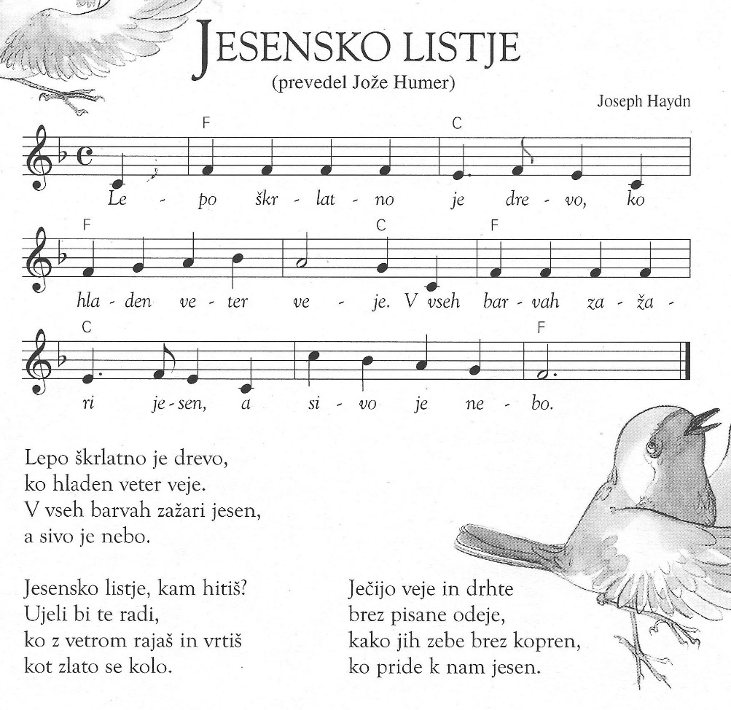
- NOVA SNOV: Vemo že, da ima vsaka nota dve lastnosti – VIŠINO in TRAJANJE.
Tonske višine zapisujemo v notno črtovje in jih poimenujemo glede na njihovo lego v notnem črtovju.
Poimenovanje tonskih višin je lahko različno – najprej spoznajmo poimenovanje, ki mu rečemo SOLMIZACIJA.
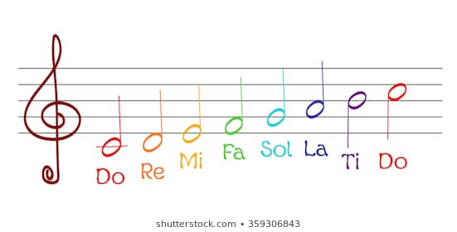

Danes si natančneje oglejmo dve tonski višini SOL in MI.
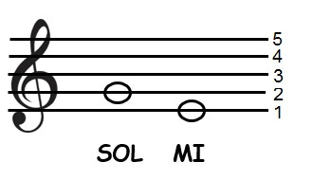
DOPOLNI NASLEDNJA STAVKA:
Tonsko višino SOL zapisujemo na _________________________________ notnega črtovja.
Tonsko višino MI zapisujemo na __________________________________ notnega črtovja.

- Tonske višine lahko z roko nakazujemo tudi na telesu – temu rečemo FONOMIMIKA.
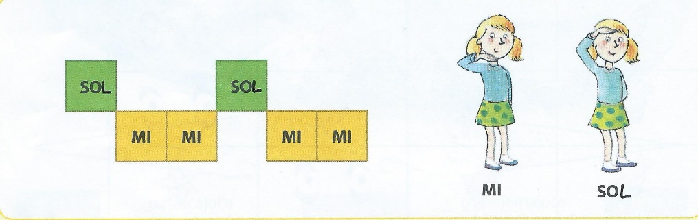

- Zapoj naslednje besede na tonskih višinah SOL in MI in jih nakazuj s fonomimiko.
ZI – MA ŠO – LA JU – TRO KLA – RI – NET SA – VA
SMU – ČA – NJE KA – TA – RI – NA RO – ŽI – CA NO – TE

- LIKOVNO USTVARJANJE OB POSLUŠANJU POSNETKA

https://www.youtube.com/watch?v=H7hGiZ579cs

Koncertni cikel Štirje letni časi – Jesen, Antonio Vivaldi

Navodilo za likovno ustvarjanje:
Ob poslušanju posnetka na zgornji povezavi v zvezek z barvicami nariši in pobarvaj jesenski gozd.

